# 24 ЛИНИЈСКИ ПРОГРАМ

## Кретање до краја и назад

### Вежбање рибица

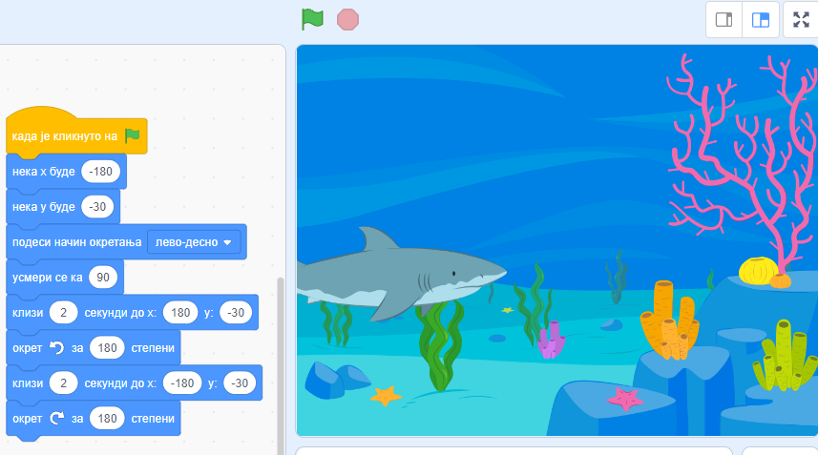

### Са наредбом ако си на рубу окрени се – циклични програм

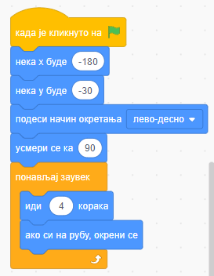

## Усклађивање скрипти

<https://petlja.org/kurs/351/6/5510>

### пример са домаћег Шетња

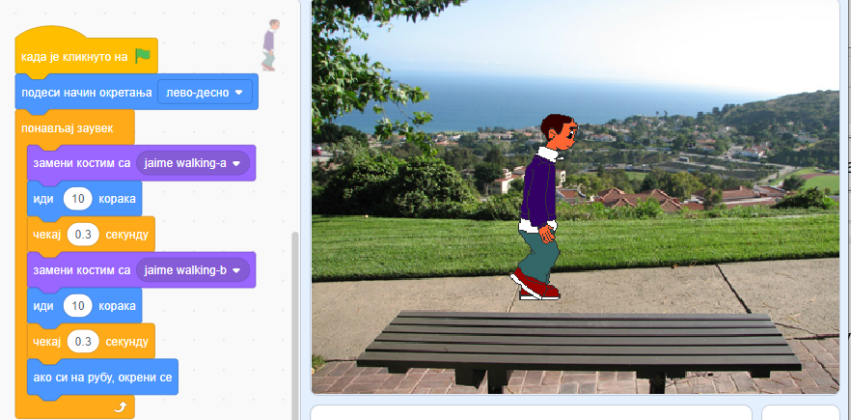

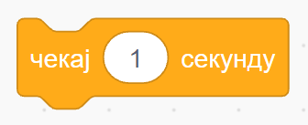До сада смо синхронизовали ликове помоћу наредби „чекај … секунду” из групе блокова за управљање.

Међутим овај начин синхронизовања ликова није нарочито флексибилан. Претпоставимо да хоћемо да продужимо трајање једне од реченица. Програм се, наравно, може преправити, али када продужимо трајање говора говорника у наредби „изговори”, треба још у скриптама осталих ликова пронаћи и продужити одговарајуће чекање. Слично је и када хоћемо да убацимо нову реченицу. Све ово постаје још компликованије када има више ликова и када је њихов разговор дужи. Уместо да уживамо у дорађивању програма и прављењу богатије и садржајније анимације, ми се све теже одлучјујемо да још понешто додамо, да не бисмо покварили и раздесили програм.

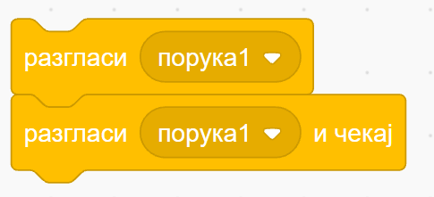Други врло моћан начин да ускладиш, односно синхронизујеш понашање ликова и позадине у програму јесте коришћење **објава**.

Основна идеја разглашавања је врло једноставна – један од ликова (или позорница) направи објаву и разгласи је, као када телевизијска станица емитује програм. Сви ликови (укључујући и објављивача) могу, а не морају да приме објаву, као што преко телевизора можемо, а не морамо да пратимо програм. Како се користе објаве објаснићемо кроз примере.

### Пример 3.7.19 више ликова добар дан (књига)

**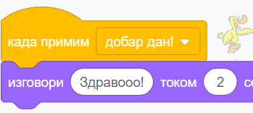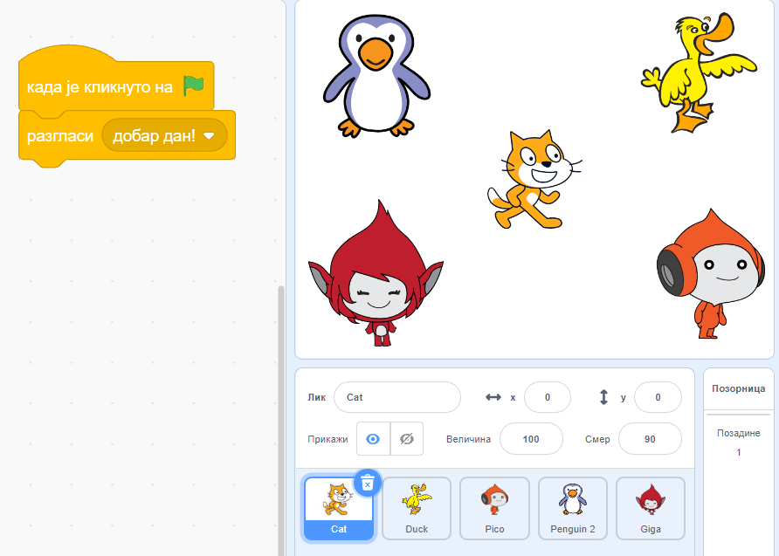**

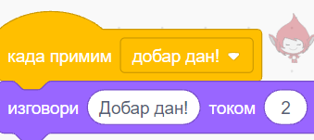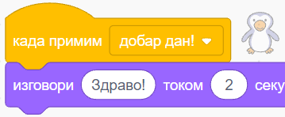**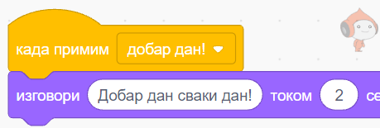**

### ДОМ 1 позив на кошарку (књига)

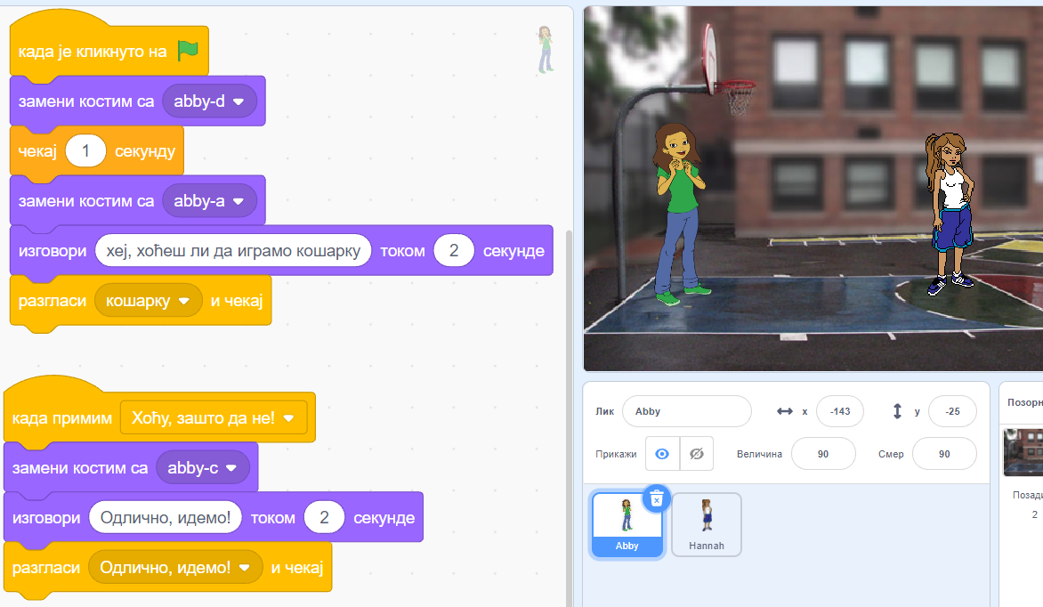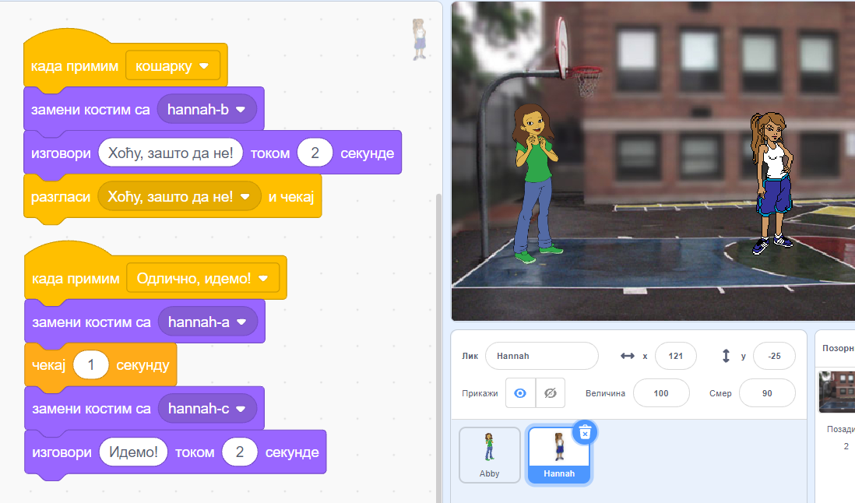

### Петља студио са примерима за вежбу

<https://scratch.mit.edu/studios/27294857>

### Вежба P4-5-Porodica

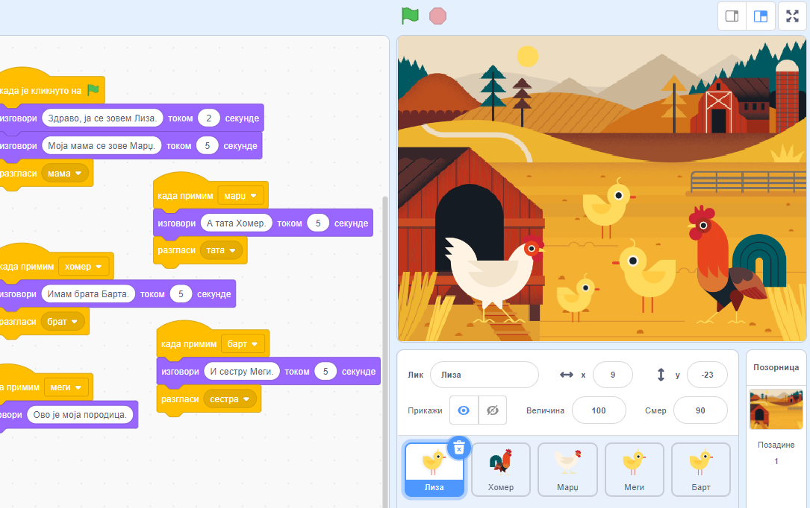

*Тест разгласи петља*

[*https://petlja.org/biblioteka/r/lekcije/5\_zkp\_programiranje/12\_razglasavanje\_pitanja*](https://petlja.org/biblioteka/r/lekcije/5_zkp_programiranje/12_razglasavanje_pitanja)

*kviz 5.2 uskladjivanje skriti*

[*https://petlja.org/kurs/351/6/5511*](https://petlja.org/kurs/351/6/5511)

**Разглашавање**

**Питање 1.**

Који од ових блокова служе за синхронизовање помоћу објава?

Q-72: Изабери одговорe:

A Разгласи "порука"  
B. Када је кликнуто на овај лик  
C Када примим "порука"  
D. Чекај 1 секунду

**Питање 2.**

Ко све може да разгласи објаву?

Q-73: Изабери одговор:

A Позорница и сваки лик  
B. Само ликови  
C. Највише три лика, или позорница и два лика

**Питање 3.**

У пројекту учествују три лика, наставник и два ученика (Милош и Јован). Њихове скрипте изгледају овако:

Лик наставник, скрипта - Када је кликнуто на знак старт

Изговори "Милоше, колико је 9 пута 6" током 2 секунде

Разгласи "Милоше, одговори" и чекај

Изговори "Јоване, колико је 7 пута 8" током 2 секунде

Разгласи "Јоване, одговори" и чекај

Изговори "Добро, пређите на задатке" током 2 секунде

Лик Јован, скрипта - Када примим "Јоване, одговори"

Изговори "56" током 2 секунде

Лик Милош, скрипта - Када примим "Милоше, одговори"

Изговори "54" током 2 секунде

Којим редом говоре ликови?

Q-74: Изабери одговор:

A 1) наставник, 2) Милош, 3) наставник, 4) Јован, 5) наставник  
B. 1) наставник, 2) Милош, 3) наставник, 4) Јован  
C. 1) наставник, 2) Јован, 3) наставник, 4) Милош, 5) наставник  
D. 1) наставник, 2) Милош и Јован истовремено, 3) наставник  
E. 1) наставник, Милош и Јован истовремено, 2) наставник, 3) наставник

**Питање 4.**

У пројекту учествују три лика, наставник и два ученика (Милош и Јован). Њихове скрипте изгледају овако:

Лик наставник, скрипта - Када је кликнуто на знак старт

Изговори "Јоване, колико је 7 пута 8" током 2 секунде

Разгласи "Јоване, одговори" и чекај

Изговори "Милоше, колико је 9 пута 6" током 2 секунде

Разгласи "Милоше, одговори" и чекај

Изговори "Добро, пређите на задатке" током 2 секунде

Лик Јован, скрипта - Када примим "Јоване, одговори"

Изговори "56" током 2 секунде

Лик Милош, скрипта - Када примим "Милоше, одговори"

Изговори "54" током 2 секунде

Колико секунди траје извршавање скрипте наставника (одговор упиши цифрама)?

Одговор: 10

**Питање 5.**

У пројекту учествују четири лика, наставник и три ученика. Њихове скрипте изгледају овако:

Лик наставник, скрипта - Када је кликнуто на знак старт

Изговори "Почните са рачунањем" током 2 секунде

Разгласи "Почни" и чекај

Изговори "Баш сте били брзи" током 1 секунде

Лик ученик 1, скрипта - Када примим "Почни"

Замисли "Хмм..." током 2 секунде

Изговори "Готов"

Лик ученик 2, скрипта - Када примим "Почни"

Замисли "Хмм..." током 3 секунде

Изговори "Готов"

Лик ученик 3, скрипта - Када примим "Почни"

Замисли "Хмм..." током 4 секунде

Изговори "Готов"

После колико секунди ученик 2 изговара „Готов” (одговор упиши цифрама)?

Одговор: 5

**Питање 6.**

У пројекту учествују четири лика, наставник и три ученика. Њихове скрипте изгледају овако:

Лик наставник, скрипта - Када је кликнуто на знак старт

Изговори "Почните са рачунањем" током 2 секунде

Разгласи "Почни" и чекај

Изговори "Баш сте били брзи" током 2 секунде

Лик ученик 1, скрипта - Када примим "Почни"

Замисли "Хмм..." током 2 секунде

Изговори "Готов"

Лик ученик 2, скрипта - Када примим "Почни"

Замисли "Хмм..." током 3 секунде

Изговори "Готов"

Лик ученик 3, скрипта - Када примим "Почни"

Замисли "Хмм..." током 4 секунде

Изговори "Готов"

Колико секунди траје извршавање скрипте наставника (одговор упиши цифрама)?

Одговор: 8

**Питање 7.**

У пројекту учествују два лика, наставник и ученик. Њихове скрипте изгледају овако:

Лик наставник, скрипта - Када је кликнуто на знак старт

Изговори "Ко зна одговор?" током 2 секунде

Разгласи "Ко зна" и чекај

Изговори "Спустите руке" током 2 секунде

Лик наставник, скрипта - Када примим "контра-питање"

Изговори "Не." током 1 секунде

Лик ученик, скрипта - Када примим "Ко зна"

Изговори "Могу ли да изађем?" током 2 секунде

Разгласи "контра-питање" и чекај

Изговори "Добро" током 1 секунде

Колико секунди протекне од покретања до заустављања прве скрипте наставника (одговор упиши цифрама)?

Одговор: 8

**Питање 8.\***

У пројекту учествују три лика: судија, зец и корњача. На почетку су зец и корњача на истом месту, окренути ка судији и удаљени од њега 100 корака. Њихове скрипте изгледају овако:

Лик судија, скрипта - када је кликнуто на знак старт

разгласи "полазак"

изговори "Победник је корњача" током 2 секунде

Лик зец, скрипта - када примим "полазак"

иди 50 корака

чекај 5 секунди

иди 50 корака

Лик корњача, скрипта - када примим "полазак"

клизи 3 секунди до "судија"

ПАЖЉИВО ПОГЛЕДАЈ СКРИПТЕ (а нарочито наредбе за синхронизацију) и одговори у ком тренутку судија изговара: „Победник је корњача”?

Q-75: Изабери одговор:

A. Када корњача стигне на циљ  
B. Када зец стигне на циљ  
C Одмах након почетка трке

**Питање 9.\*- 11.\*\***

# Звук

### Прозор звучног едитора

подељен је у две области:

**листу звукова** (1) и **област уређивања** (2).

[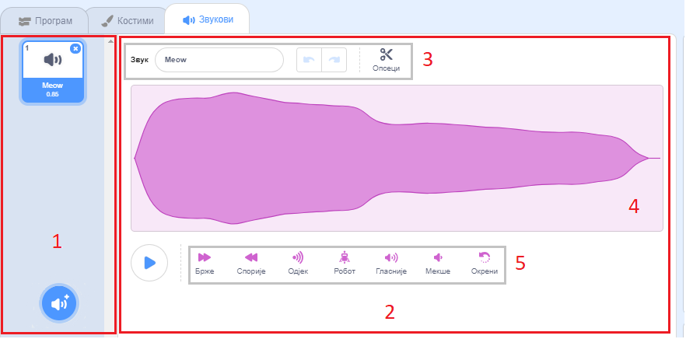](https://petlja.org/biblioteka/r/lekcije/scratch3-praktikum/_images/zvucni_editor.png)

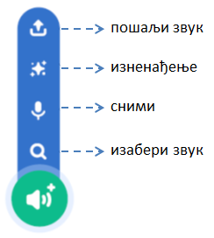

**Нови звук**

### Репродуковање звукова са листе звукова

Листа звукова налази се на левој страни прозора и служи за **одабирање** звукова које ћемо уређивати у области за едитовање.

Звук који је изабран добија плави оквир око своје иконе слично активном лику у листи ликова.

У горњем десном делу активног звука појављује знак “х”, који омогућава његово **брисање**.

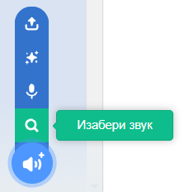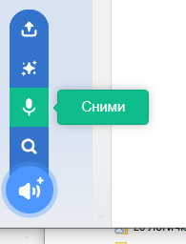Десни клик на икону звука отвара приручни мени који нуди **умножавање, извоз и брисање звука**.

На дну ове области налази се дугме dugme_zvukкоје омогућава увођење нових звукова.

**Снимање са микрофона**

### Дом2 Маца мјауче и прича (са Петље)

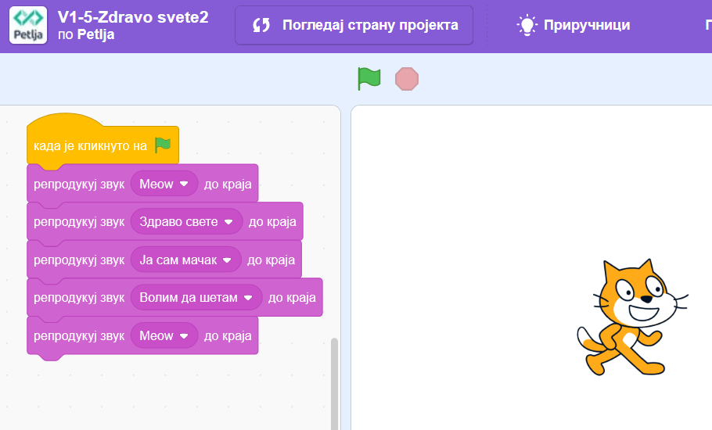

[*https://scratch.mit.edu/projects/325428805/editor/*](https://scratch.mit.edu/projects/325428805/editor/)

### Пример снимања звука у снимку

*Scratch Basics Episode 4: Adding a Sound*

[*https://www.youtube.com/watch?v=hKXqfHr4Vfs*](https://www.youtube.com/watch?v=hKXqfHr4Vfs)

**Област уређивања**

Област уређивања садржи траку на врху (3), графички приказ звука у средини (4) и траку испод (5), која садржи 7 алатки.

У траци изнад графичког приказа звука налазе се алатке које омогућавају едитовање звука, али не производе ефекте. Ту су:

|  |
| --- |
| * поље за давање имена звуку, * дугмад за опозив и понављање последње акције и * дугме opseciза опсецање снимка. |

У траци испод налазе се алатке које омогућавају специјалне ефекте при репродукцији звука:

|  |
| --- |
| fasterубрзавање,  slowerуспоравање,  echoодјек,  robotроботизацију,  louderпојачавање,  softerутишавање и  reverseокретање звучног записа уназад. |

Убрзавање и успоравање реализује се тако што се уместо ноте репродукује виша или нижа од ње. Ефекат ехо постиже се поновним пуштањем звука после 0.15 секунди.

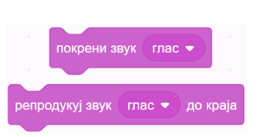По чему се разликују ове две команде?

Прва команда омогућава извршавање наредби које следе док звук траје, а друга не.

## Свирање

### Репродуковање тонова за инструменте

### Пример Саксофон (Туторијал са сајта)

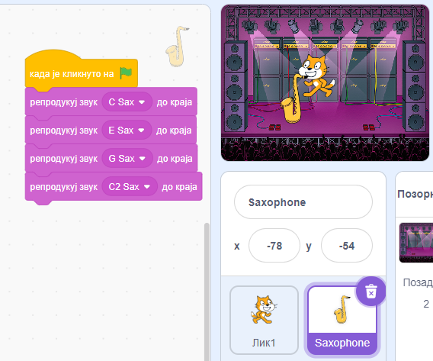

### Алатке музика за свирање на инструментима

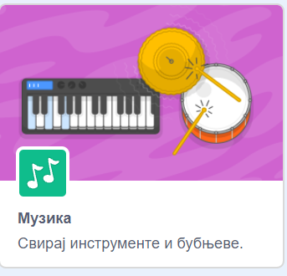

## Причање/изговори гласом

Додајемо нове **алатке за текст** у говор преко**ikone na dnu ekrana**

И бирамо:**алатке су**

***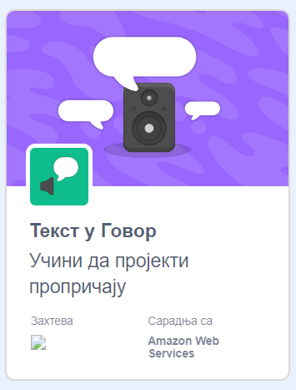*** 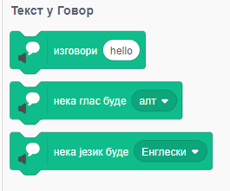

***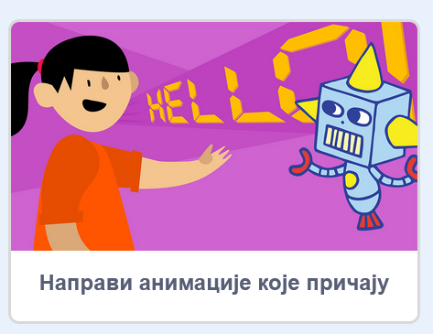***

### **Пример Робот прича**

### (**Туторијал са сајта**)

***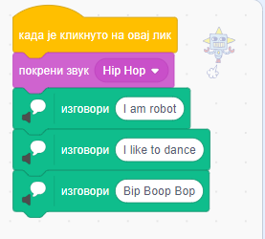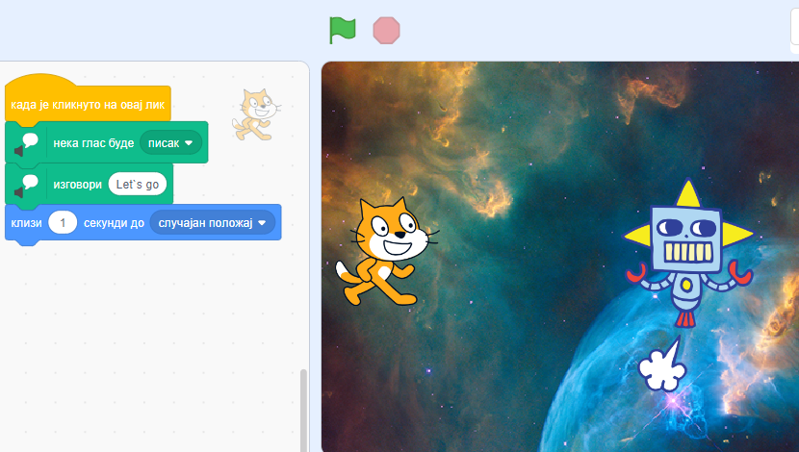***

### Дом3 Дино и девојчица истражују (туторијал)

***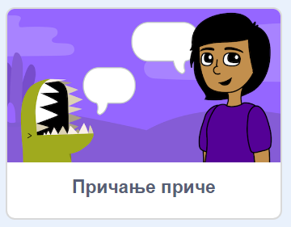***

Програм је

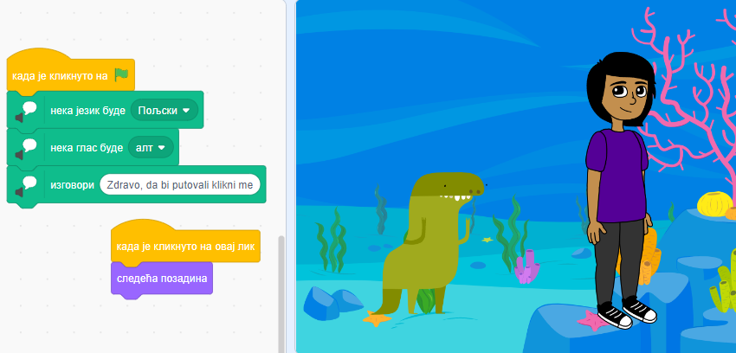

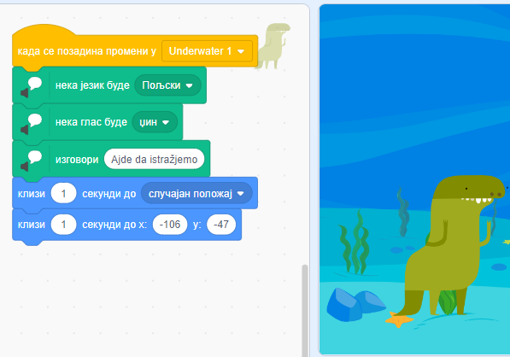

### Вежбај Здраво свете3 (Петља)

*V1-6-Zdravo svete3* [*https://scratch.mit.edu/projects/325429114/*](https://scratch.mit.edu/projects/325429114/)

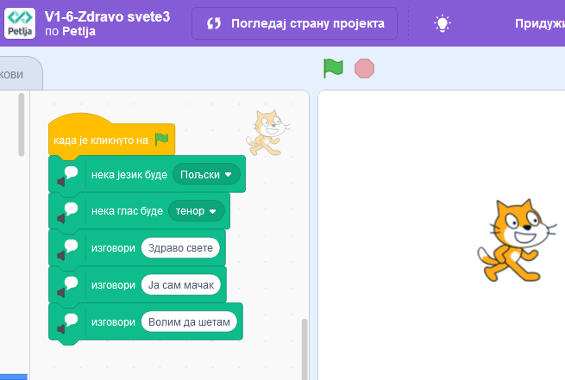

**Звук** [*https://petlja.org/biblioteka/r/lekcije/5\_zkp\_programiranje/15\_zvuk\_pitanja*](https://petlja.org/biblioteka/r/lekcije/5_zkp_programiranje/15_zvuk_pitanja)

**Питање 2.**

Означи тачну реченицу.

A. Звуке можемо да самостално снимимо и затим користимо, или да их преузмемо из Скречове библиотеке или са свог рачунара.  
B. У Скречу можемо да користимо само звукове понуђене у Скреч окружењу.  
C. У Скречу можемо да користимо само звукове које снимимо помоћу микрофона.  
D У Скречу можемо директно да користимо звукове са интернета, из Скречове библиотеке, као и звукове које сами снимимо.

**Питање 3.**

Означи тачну реченицу.

A. У музици се трајање једног откуцаја у секундама назива темпо  
B У музици се број откуцаја у минуту назива темпо  
C. У музици се број нота које се могу одсвирати у једном минуту назива темпо  
D. У музици се трајање једне ноте у откуцајима назива темпо

[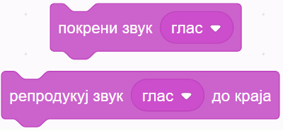](https://petlja.org/biblioteka/r/lekcije/5_zkp_programiranje/_images/zvuk_glas.png)**Питање 4.**

По чему се разликују ове две команде?

A. Када је звук дугачак, прва команда одсвира само почетак задатог звука, а друга цео звук.

B. Прва команда одсвира звук само једном, а друга га понавља до краја рада програма.  
C. У случају да свирање следећег звука почне пре него што се овај звук заврши, прва команда престаје да свира раније, а друга свира упоредо са новим звуком.  
D Прва команда омогућава извршавање наредби које следе док звук траје, а друга не.

[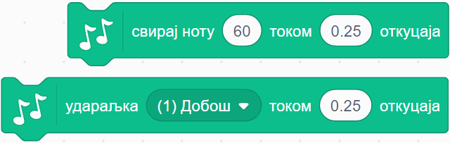](https://petlja.org/biblioteka/r/lekcije/5_zkp_programiranje/_images/muzika_nota_udaraljka.png)**Питање 5.**

Како могу ове две команде да се изврше истовремено?

Q-87: Изабери одговор:

A. Дате команде не могу да се изврше истовремено.  
B Једино ако се налазе у различитим скриптама које се извршавају истовремено.  
C. Команда "удараљка" треба да се наведе пре ноте и да траје краће од ноте.  
D. Команда "удараљка" треба да се наведе после ноте и да траје краће од ноте.

**Питање 6.**

У којим јединицама се у наредби „свирај ноту” задаје трајање ноте?

1. у секундама.  
   B. јединица зависи од ноте.  
   C у откуцајима.  
   D. у четвртинама.

**Питање 7.**

Ако је темпо 60 откуцаја у минуту, колико нота од 2 откуцаја се може одсвирати за један минут (одговор упиши цифрама)?

Одговор:

30

2

4